Temat: Budowa ciała ptaka.

1. zapoznaj się z pkt 1 i 2 lekcji https://epodreczniki.pl/a/ptaki/D1B4vOg0S
2. obejrzyj dokładnie ilustrację:

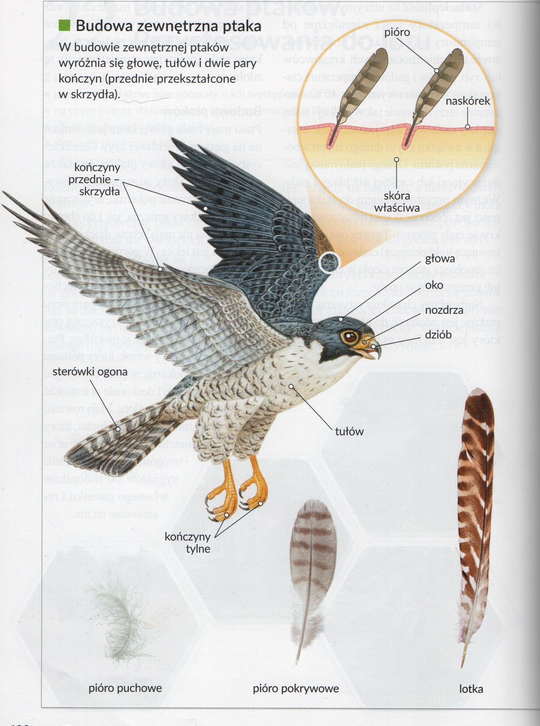
wykonaj zadanie:

opisz budowę ciała ptaka:

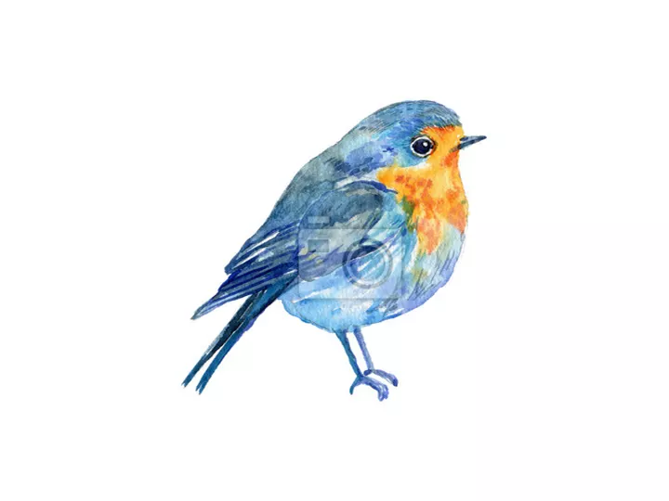
zadanie wyślij na adres: edukacjaprzyrodnicza40@gmail.com

